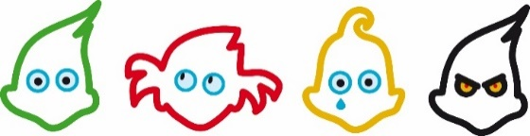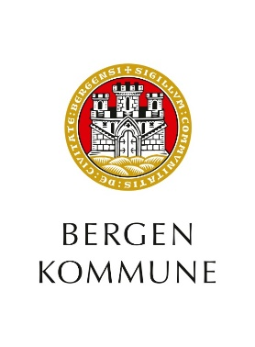

ÅRSPLAN 2023 – 2024

Nebbestølen barnehage

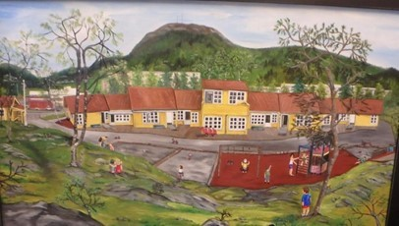

**Forord**

Barnehagene i Bergen kommune utarbeider sine årsplaner i samsvar med kravene til årsplan slik de er beskrevet i barnehageloven og forskrifter. Ny rammeplan for barnehagens innhold og oppgaver trådte i kraft fra 1.august 2017 og er en forskrift til barnehageloven.

Rammeplan for barnehagens innhold og oppgaver 2017

Lov om barnehager

Kompetanse for fremtidens barnehager – revidert strategi

«Sammen for kvalitet – Lek og læring 2018-2021»

(lokal føring)

Barnehagens årsplan

Barnehagens ansatte

Barnehagens interne kortsiktige planer; eks halvårsplaner og ukeplaner

**Kvalitetsutviklingsplanen** for kommunale barnehager 2018-2021 (23) «Sammen for kvalitet – lek og læring» beskriver eiers lokale tilpasninger til rammeplanen og prioriteringer for gjeldende periode. Hovedsatsningsområdet i kvalitetsutviklingsplanen er «Grunnlag for livslang læring i det 21. århundre». Planhierarkiet er synligjort i modellen.

**Årsplanverket til de kommunale barnehagene i Bergen kommune er delt i to:**

* ***Del en*** beskriver mål og aktiviteter for årets satsinger og gir informasjon om hvordan disse følges opp, dokumenteres og vurderes. Årsplanen del en har et tidsperspektiv på 1 år og følger barnehageåret.
* ***Del to*** beskriver barnehagens satsninger og arbeid på et mer grunnleggende og generelt nivå. Årsplanens del to inneholder informasjon om hvordan barnehagen vil arbeide med danning gjennom omsorg, lek og læring for å fremme barns allsidige utvikling i samarbeid og forståelse med barns hjem. Videre redegjør barnehagen for hvordan det arbeides med progresjon i barnas pedagogiske tilbud gjennom hele barnehageløpet.

Som barnehageeier er vi ansvarlig for at barn i våre barnehager får en god start på et livslangt læringsløp. Godt planleggingsarbeid gjennom felles planmaler er utgangspunkt for utnyttelse av kollektiv kapasitet. Årsplanen utarbeides i samarbeid mellom barnehagens ansatte, barn og foreldre og danner grunnlag for pedagogisk innhold, aktiviteter og samhandling gjennom året. Årsplanen er et arbeidsredskap for personalet og dokumenterer barnehagens valg og begrunnelser. Årsplanen gir informasjon om barnehagens pedagogiske arbeid til myndighetsnivåene, barnehagens samarbeidspartnere og andre interesserte.

BERGEN KOMMUNE

Etat for barnehage

Innhold

Visjon og mål 5

Visjon – En mangfoldig barnehage av høy kvalitet for alle barn 5

Verdier 5

Mål 5

1.0 Barnehagens innledning 6

1.1 Struktur og organisering 7

1.2 Metodevalg 8

1.3 Kjerneverdier 9

1.3.1 Ser barnet 9

1.3.2 Varme 9

1.3.3 Inkluderende 10

2.0 Livsmestring for det 21. århundre 10

– medvirkende barn i lek og læring 10

2.1 Tilknytning 10

2.2 Lek 11

2.3 Læring 12

2.4 Barns medvirkning 12

2.5 Vennskap og felleskap 13

2.6 Mangfold 13

3.0 Barnehagens tema/prosjekt 14

3.1 Fagområder 14

3.1.1 Språk som basiskompetanse 14

3.1.2 Matematisk kompetanse 15

3.2 Digitale verktøy 15

4.0 Barnehagen som lærende organisasjon 15

4.1 Barnehagens utviklingsarbeid 16

4.2 Dokumentasjon, vurdering og oppfølging 16

4.2.1 Dokumentasjon 16

4.2.2 Vurdering 17

4.2.3 Oppfølging 17

4.3 Barn og foreldres medvirkning i utviklingsarbeidet 17

I. Barnesyn og læringssyn 18

II. Pedagogisk relasjonskompetanse 19

III. Danning gjennom omsorg, lek og læring 19

IV. Progresjon i barnehagens pedagogiske innhold 20

V. Overganger 20

a. Tilvenning i barnehagen 20

b. Overganger og sammenheng innad i barnehagen 21

c. Samarbeid og sammenheng med skolen 21

VI. Foreldremedvirkning 22

VII. Bærekraftig utvikling 22

VIII. Psykososialt barnehagemiljø 23

IX. Barns seksuelle helse 24



# Visjon og mål

# Visjon – En mangfoldig barnehage av høy kvalitet for alle barn

I en mangfoldig barnehage av høy kvalitet skal barn få utfolde skaperglede, undring og utforskertrang. Barna skal utvikle grunnleggende kunnskaper og ferdigheter med utgangspunkt i egne forutsetninger og interesser.

# Verdier

Det er utviklet et verdigrunnlag som skal sikre det enkelte barn trygghet, læring og utvikling i hverdagen. Verdigrunnlaget består av *varme, ser barnet og inkluderende*. Verdiene gir retning for det pedagogiske arbeidet og samhandlingen med barn og foresatte. Barnehagene beskriver i kapittel 1 hva de legger i disse verdiene.

# Mål

Bergen kommune ønsker som eier å gi retning for de kommunale barnehagene gjennom målsettingen:

Livsmestring for det 21. århundre – medvirkende barn i lek og læring

Grunnlaget for trivsel, livsglede, mestring og følelse av egenverd legges i tidlig barndom og barnehagen har en sentral plass i dette. Livsmestring handler også om å møte motstand, håndtere utfordringer og være utholdende. Våre barnehager skal kjennetegnes ved at barnet:

* Opplever vennskap og fellesskap
* Erfarer trygghet og tilknytning til personalet
* Opplever spenning og glede i variert lek
* Er aktivt og medskapende i lek og læring
* Bruker sin kreativitet og søker utfordringer i lek og læring
* Blir møtt på sine uttrykk, sin undring og utforskertrang
* Opplever en barndom preget av mangfold, likeverd og respekt
* Utvikler sin språkkompetanse og sin matematiske kompetanse

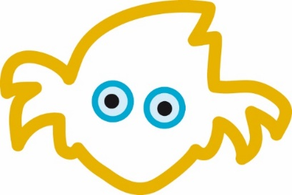

# Barnehagens innledning

**Årshjulet:**

Barnehagen har laget et års hjul hvor alle rammeplanens fagområder er representert. Dette sikrer oss at vi får arbeidet med alle fagområdene i løpet av året og at alle avdelingene arbeider med samme fagområder på samme tid. Vi samarbeider på tvers av avdelingene og det gjør evaluering og erfaringsdeling enklere.

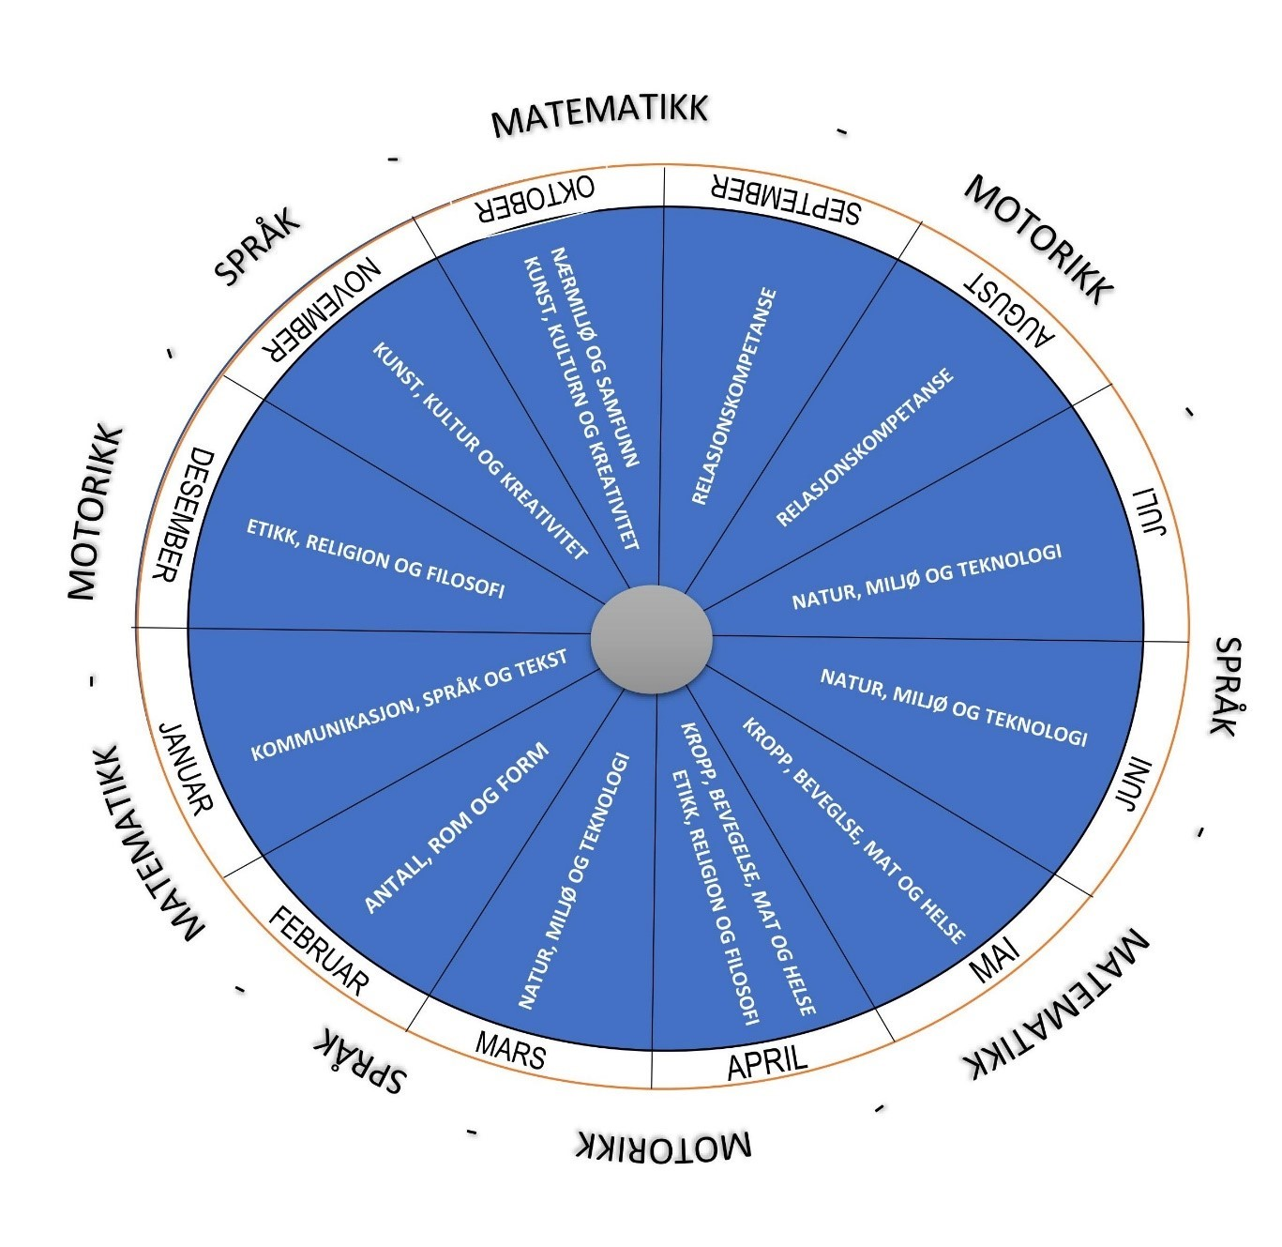

### Struktur og organisering

**Struktur og organisering**

**Nebbestølen barnehage er en avdelingsbarnehage med plass til 58 barn i alderen 0-6 år. Vi har 4 avdelinger. Det er 2 småbarnsavdelinger og 2 store avdelinger.**

**Sælensminde og Sælemyr er navnene på de to småbarnsavdelingene. Her går det 10 barn på hver avdeling i alderen 0-3 år.**

**De to store avdelingene heter Hamregården og Lynghaugen og her går det 19 barn på begge avdelingene i alderen 2-6 år.**

**Barnehagen har et stort uteområde. For å gjøre dette uteområdet mer oversiktlig og sikkert for barna har vi delt dette området opp i to. Baksiden av huset og fremsiden av huset. Vi har en grillhytte på haugen som blir brukt gjennom hele året.**

**Nebbestølen barnehage har 16 fast ansatte, 1 styrer, 4 pedagogiske ledere, 2 barnehagelærere, 2 barne og ungdomsarbeidere, 1 barnepleier og 4 assistenter.**

### Metodevalg

Pedagogisk relasjonskompetanse er et område rettet mot barnehagens ansatte, og er en forutsetning for å skape det gode grunnlaget for livslang læring i det 21. år -hundre. Personalet skal se barnet, ta det på alvor og møte det med varme og en inkluderende holdning. Vårt barnesyn kommer til uttrykk i våre handlinger i møte med barnet og barnegruppen. Erfaringer barnet gjør i møtet med personalet er med på å danne grunnlag for deres selvfølelse og tilknytning.

I vår barnehage legger vi til rette for gode relasjoner ved å:

Ha en fast voksen som er ansvarlig for å følge barnet ved oppstart på liten avd.

Legge til rette for overgang til stor avdeling, trygge foreldre og trygge barn.

Gi støtte og hjelpe barn som møter utfordringer i lek og samspill. Barnehagen skal jobbe med grunnleggende samspillsferdigheter og sosial kompetanse.

Observere og være tett på leken og aktiviteter, inne og ute.

Voksne som griper inn og veileder i det sosiale samspillet.

Voksne som deltar i lek og aktiviteter.

Ha felles samlingsstunder med alle avdelinger.

Ha felles læringsplattform /tema som utgangspunkt for lek og aktivitet.

Ha lekegrupper på tvers av avdelinger.

Dele barna inn i mindre grupper.

Være et team som støtter og frem snakker hverandre.

Møte alle foreldre og samarbeide til barnets beste.

### 1.3 Kjerneverdier

«Verdiene gir retning for det pedagogiske arbeidet og samhandlingen med barn og foresatte.»

Personalet ser og bekrefter barnet.

Vi lytter til barnet og tar barnet på alvor.

1.3.1 Se barnet

*«Vi ser det enkelte barns egenverdi. Barnet gis gode betingelser for læring og utvikling basert på vår anerkjennende væremåte.»*

* Vår visjon er trygge barn som blir sett – se barnet med det gode blikket.
* Det gode blikket ser ting i beste mening, leter etter muligheter til å forstå.
* Barn må få sette egne spor, erfare at man er noen, at det nytter, og at man kan gjøre noe med sin egen situasjon, eget liv og finne egne svar.

* **Personalet skal:**
* -Tolke barnas behov og hjelpe dem der de er, slik at barn kan utvikle seg ut utfra sine egne forutsetninger.
* -Ha fokus på hva barn mestrer og lytte til det barnet er opptatt av og forteller.
* -Legge til rette for aktiviteter som motiverer, stimulerer og utvikler det enkelte barn.
* -Lære barn å sette egne grenser og bli respektert for de grensene de setter

1.3.2 Varme

*«Vi gir barnet omsorg og trygghet. I møte med barn skal vår hjertevarme gi næring og vekstmulighet.»*

Barnehagens personale skal handle omsorgsfullt overfor alle barn i barnehagen.

En god relasjon handler om empati, innlevelse, nærhet og vilje til samspill.

God psykisk og fysisk omsorg styrker barnets forutsetninger til å utvikle tillit til seg selv og andre. I møte med barnet gjenspeiles omsorg i handling, språk og kroppsspråk.

Det er viktig med god kommunikasjon mellom barnehagens personale og foreldre.

Vi er profesjonelle omsorgsgivere og skal handle slik at alle barn og foreldre føler seg ivaretatt og sett.

**Personalet skal:**

* sørge for at alle barn føler omsorg og trygghet.
* Ivareta alle barns behov for fysisk omsorg og individuelle behov for ro og hvile.
* Ta imot alle barn med et smil og varme hver morgen når barna kommer.
* Ha en arbeidsdag som preges av humor glede og omtanke for hverandre.
* Lære barna å praktisere empati og omsorg for hverandre.

1.3.3 Inkluderende

*«Vi skaper gode relasjoner, der alle barn blir sett og bekreftet. Det enkelte barn skal oppleve gleden av å tilhøre små og store fellesskap.»*

* Forebygge mobbing og utestenging.

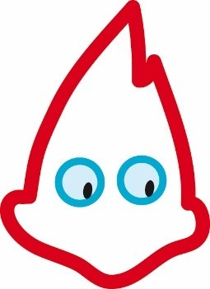

# Livsmestring for det 21. århundre

# – medvirkende barn i lek og læring

### Tilknytning

Vårt mål er å gi foreldre god oppfølging ved oppstart i barnehagen.

Vi har lekegrupper for barna på tvers av avdelingene.

Barn trenger gode relasjoner. Voksen /barn.

**Personalet skal:**

Gi alle barn og foreldre en god velkomst og avskjed, vi gjør det ved å møte foreldrene i garderoben om morgenen og å følge barnet ut i garderoben om ettermiddagen. (dersom det er mulighet til det)

Se barnet og møte det der det er.

### Lek

Lek er grunnleggende i barns utvikling. Barnet uttrykker seg gjennom leken, den er indre motivert og lystbetont.” *Leken finnes som en enorm mulighet hos alle barn. Den voksne kan stimulere den og gi den muligheter til å utfolde seg til fordel for barns allsidige utvikling” (Cathrine Garvey)*

Vi legger vekt på at de voksne skal være tilstede og rundt barna når de leker. Barna får leke og utfolde seg i trygge omgivelser sammen med voksne som tilrettelegger og støtter dem i leken slik at alle kan delta ut fra egne forutsetninger.  Alle barna skal oppleve gleden av å delta i lek og aktivitet.

Mål: Alle barna med i leken – Alle barn er” lekbare”.

Lek er viktig fordi:

* Leken har en egenverdi.
* Gjennom lek utvikler barn språk, lærer improvisasjon, lærer sosiale normer og regler.
* Leken stimulerer alle sider ved barns utvikling, som sosialt, kognitivt, emosjonelt, etisk og motorisk.
* Det er et tegn på både fysisk og mental sunnhet at barn leker.

Personalet skal:

* Organiser rom, tid og lekematerialet for å inspirere til ulike typer lek.
* Gi barna impulser og opplevelser.
* Legge til rette til progresjon i lek.
* Legge til rette for et godt læringsmiljø / leke muligheter.
* Observere, analysere, støtte og delta i leken på barnas premisser.
* Å veilede barna hvis leken har et uheldig samspillmønster.
* Ta initiativ til lek og aktivt bidra til at alle barn kommer inn i leken.
* Være tett på
* Hjelpe og støtte barn som opplever utfordringer i leken.
* Ha fokus på lek, og legge til rette for gode lekemiljø

### Læring

Læring er summen av alt det barna opplever og erfarer på godt og vondt.

Barn lærer gjennom lek og samspill med andre barn og voksne.

Et godt samspill mellom barn og voksne er av betydning for barns læringsutbytte.

Det er viktig å planlegge ut fra enkelt barns ståsted og forutsetninger.

Å bygge videre på barns interesser og nysgjerrighet er motiverende for læring.

Lek er en grunnleggende måte å lære på for små barn. Barn lærer primært gjennom egne oppdagelser og undersøkelser i fellesskap med andre.

Voksne som legger til rette for læring, bidrar til at barn lærer gjennom formelle og uformelle situasjoner.

Voksne som samtaler og reflekterer sammen med barna er viktig for å se sammenhenger og at ting gir mening for barna.

**Personalet skal:**

-Legge til rette for mindre lekegrupper

-Sørge for et variert didaktisk materiell som utvider barnas erfaringer og sørger for progresjon.

-Gi rom for barns utforsking og nysgjerrighet

-Legge til rette for en helhetlig læringsprosess som fremmer barnas trivsel og allsidige utvikling.

Støtte og berike barnas initiativ, undring, nysgjerrighet og kreativitet.

-Observere – evaluere –vurdere

Sørge for et inkluderende felleskap og legge til rette for at barn kan bidra i egen og andres læring.

-Gi spesialpedagogisk hjelp og støtte til barn med særskilte behov

-Læring i naturlige omgivelser

### Barns medvirkning

Barns rett til medvirkning er forankret i Barnehageloven § 1 og § 3.I Grunnloven§104 og i FNs barnekonvensjon art.12 nr.1

Barnehagen skal ivareta barns rett til medvirkning ved å legge til rette for og oppmuntre til at barna kan gi uttrykk for sitt syn på barnehagens daglige virksomhet.

**Personalet skal** fange opp og tolke småbarnas kroppslige uttrykk og non verbale kommunikasjon.

Legge til rette for et godt leke - og læringsmiljø for alle barn.

Personalet skal støtte opp om barnas nysgjerrighet og interesser. Dette kan videreføres inn i månedsplaner, prosjekter og lek.

### Vennskap og felleskap

Vennskap og felleskap med barn og voksne er en viktig forutsetning for sosial utvikling. Gjennom støttende, aktive og lydhøre voksne i barnehagen, utvikler barn evnen til å vise omsorg og empati, og til å ta andre barns perspektiv. De lærer seg å sette ord på egne og andre barns behov for tilfredstillelse, selvhevdelse og oppmerksomhet. Barnehagedagen skal gi barna felles opplevelser, erfaringer og referanser. Dette er med på å utfordre barna på felles oppgaveløsning og samhandling.

I vår barnehage vil vi skape et positivt og inkluderende miljø hvor barna utvikler evne til empati og respekt for at vi er forskjellige.

Alle barn er betydningsfulle for fellesskapet.

### Mangfold

Det speiler samfunnet vi lever i.

Barn erfarer at vi er ulike og unike, og alle er betydningsfulle for fellesskapet.

Barn erfarer at det er variasjon i verdier, religion og livssyn og at det er et mangfold i familie former.

**Personalet skal:**

Møte hvert enkelt barn med respekt for deres opplevelsesverden.

Legge til rette for kulturmøter, gi rom til barnas egen kulturskaping og bidra til at alle barn skal oppleve glede og mestring i sosiale og kulturelle fellesskap.

Synliggjøre samisk kultur og bidra til at barna får kunnskap om og utvikler respekt for den samiske kulturen.

Fremme likeverd og likestilling.



# Barnehagens tema/prosjekt

### **Fagområder**

Barnehagens tema/prosjekt 2023/2024

Det psykososiale miljøet skal alltid være hovedfokuset i barnehagen.

Vi skal videreføre tema/prosjekt: mangfold, respekt og likeverd, med fokus på barnehagens psykososiale læringsmiljø

Barnehagen arbeider tett med migrasjonspedagog som bistår oss med veiledning og kompetanseheving knyttet til arbeidet med et inkluderende leke -og læringsmiljø/det psykososiale læringsmiljøet.

Hvordan utvikle og tilrettelegge for systematisk arbeid med barns flerspråklige utvikling.

Barnehagen ønsker å synliggjøre hvordan vi jobber med mangfold, respekt og likeverd, og ha en inkluderende praksis

* + 1. **Språk som basiskompetanse**

Barnehagen skal bidra til at barna utvikler et godt språk og blir aktive språkbrukere.

Å utvikle et språk er viktig for at barn kan forstå verden rundt seg og til å sette ord på egne tanker, følelser og behov.

Vi kan se språk som et redskap for å kunne kommunisere med omgivelsene og delta i lek og samhandling med andre barn.

Barnehagen vår er et sted hvor personalet har kunnskap om språk og barns språkutvikling.

I et godt språkstimulerende miljø er de voksne tydelige og gode språkmodeller. Vi skal bidra til å utvide og utvikle barns språk ved å ha fokus på

hverdagssamtalen og være en samtalepartner for barnet. Det er viktig å se hele barnet og fange opp barnets kroppslige uttrykk.

* + 1. Matematisk kompetanse

Vi skal legge til rette for et læringsmiljø som støtter og stimulerer barns matematiske uttrykk og interesser.

### Digitale verktøy

Bruke digitale verktøy sammen med barna eks, smart Board, nettbrett og pc.



# Barnehagen som lærende organisasjon

Livsmestring og barns psykiske helse.

Barnehagen har brukt personalmøter og planleggingsdager til å få mer innsikt i begrepet livsmestring. Planleggingsdagene i februar og oktober

(2019) deltok vi på heldags forelesninger med Line Melvold, forfatteren bak boken Livsmestring i barnehagen-Å bære sin egen bagasje. Det er flere innfallsvinkler til begrepet livsmestring.

Barnehagen må ha fokus på relasjonsarbeidet og legge til rette for et godt leke og læringsmiljø for barna.

Det er i omsorgsfulle relasjoner og samspill at barna utvikler seg selv, forstår mer av sin livsverden, får utfolde seg og prøve ut sin selvfølelse og identitet.

Barnehagen skal være et trygt og utfordrende sted der barna kan prøve ut ulike sider ved samspill, fellesskap og vennskap. Barna skal møte støtte i å mestre motgang, håndtere utfordringer og bli kjent med egne og andres følelser. De ansatte skal legge til rette for en god dagsrytme tilpasset enkelt barn og barnegruppens behov. Barnehagens lekemiljø skal inspirere og utfordre barna og bidra til å bringe barn sammen i et inkluderende fellesskap.

### Barnehagens utviklingsarbeid

Nebbestølen barnehage har valgt å viderføre temaet mangfold, likeverd og respekt.

Målet for prosjektet er å få mer kunnskap om temaet mangfold, likeverd og respekt. Vi skal kunne bruke denne nye kunnskapen til å forbedre praksis

I utviklingsarbeidet skal vi ha fokus på:

Arbeide for at alle barn opplever å ha tilhørighet og være inkludert i barnehagefellesskapet.

Voksne skal være gode rollemodeller.

Vi ser barnet som subjekt.

Legge til rette for faste lekegrupper på tvers

Vi legger til rette for lek og relasjoner.

Inkluderende lekemiljø for alle barn.

Vi skal legge til rette for varierte og felles opplevelser i barnegruppen, slik at alle barna får mulighet til å etablere lek ut fra en felles opplevelse og forståelse.

I vår barnehage skal det være plass til alle i lekemiljøet.

### Dokumentasjon, vurdering og oppfølging

* + 1. **Dokumentasjon**

For å dokumentere vårt arbeid med mangfold, likeverd og respekt vil vi bruke observasjon og praksisfortelling som metode. Dokumentere med bruk av bilder. Hver avdeling skal bruke Vigilo i dette arbeidet.

Ved bruk av korte, informative tekster og bilder kan barnehagens personale synliggjøre arbeidet med de ulike fagområdene.

* + 1. **Vurdering**

Barnehagens årsplan evalueres og vurderes årlig i løpet av våren. Hele personalgruppen deltar på vurderingsmøtet, dette for å sikre at vi følger opp intensjonen i Nebbestølen sin årsplan og Rammeplan for barnehager som er den overordnete plan for barnehager

Barnehagens utviklingsarbeid for 2023/24

Vurdering og dokumentasjon skjer underveis i året. Endelig vurdering ved barnehageårets slutt våren 2024.

* + 1. **Oppfølging**

1. Vi fortsetter praksisen med team - møter hvor vi har fokus på ulike områder ved temaet mangfold, likeverd og respekt. Refleksjon og diskusjon knyttet til praksisfortellinger fra de forskjellige avdelinger sin praksis rundt temaet. Lese relevant litteratur, artikler og se filmer som omhandler temaet. Vi fortsetter arbeidet i samarbeid med migrasjonspedagog, som veileder hele personalet og avdelingene.

### 4.3 Barn og foreldres medvirkning i utviklingsarbeidet

For å sikre barnas medvirkning i utviklingsarbeidet ønsker vi å ha

barnesamtaler. Barna får da mulighet til å komme med sine tanker rundt utviklingsarbeidet.

Vi bruke tilbakemeldingene fra barna til å justere og utvikle arbeidet. Da alle barna ikke kan gi muntlig tilbakemelding i barnesamtaler, blir det viktig at de ansatte systematisk observerer inkludering i barnegruppen. Observasjon og samtaler vil være viktig for det enkelte barns medvirkning i barnehagens utviklingsarbeid.

Vi vil også bruke foreldresamtaler til å høre hva foreldrene tenker om teamet mangfold, likeverd og respekt. Hvilke forventninger har foreldrene til barnehagen, og hvilke ønsker de har.



Del to

# Barnesyn og læringssyn

Vårt syn er at barna er ulike og unike.

Rammeplanen uttrykker et syn på barnet som subjekt, og som aktivt deltakende i sin egen utviklings- og læringsprosess. Det er kun når vi anerkjennes som subjekter at vi kan realisere oss, og forholde oss til fellesskapet vi inngår i på en ansvarlig måte. Barnet opplever og erfarer sin verden innenfra, gjennom sin kropp, sine følelser og sitt sinn. I tillegg til at barnet blir sett, trenger det samspill med voksne som forsøker å forstå barnets eget perspektiv. Det handler om hva barnet selv ser og retter sin oppmerksomhet mot.

Lek, omsorg, læring og danning skal ses i sammenheng, og rammeplanens sosialkonstruktivistiske læringssyn DVs (all læring foregår i en sammenheng mellom kultur språk og fellesskap. Læring skjer hele tiden og den er grunnleggende overalt.) Det er barnet selv som skaper mening og innhold i sine erfaringer. Det er derfor barnets egen læring som skal vies oppmerksomhet i vår barnehage.

# 

# II Pedagogisk relasjonskompetanse

I relasjonsarbeidet arbeider barnehagen med ICDP (international child development programme)

I planen skyfritt sier bergen kommune at ICDP skal brukes som sertifisering i barnehagene, og i tillegg gi tilbud om ICDP grupper til foreldrene.

ICDP er et forebyggende program som har som mål å styrke omsorg og oppvekst for barn og unge.

Programmet er rettet mot omsorgsgivere, og skal styrke deres omsorgs kompetanse. ICDP bidrar til å øke bevisstheten og tryggheten omsorgsrollen.

Det er godt å få reflektere over egen væremåte og de verktøy som ligger i dialog ferdighetene

Programmet er i tråd med rammeplanens grunnsyn og verdier.

Lise Einarson Haukås (ICDP trener og rådgiver i skyfritt) sier at programmet kan fungere som et utviklingsarbeid på individ og system nivå i barnehagen.

# III Danning gjennom omsorg, lek og læring

Det moderne helhetlige dannelsesbegrepet står for menneskets livslange utvikling, hvor de utvider sine praktiske ferdigheter og sin personlige og sosiale kompetanse.

Barnehagen er barnets første møte med et nytt miljø og nye mennesker.

Vi skal ta utgangspunkt i hvem barnet er – dets identitet. Vi skal møte barnet med omsorg, nærhet og anerkjennelse. Barnet er medskaper til sin egen danning og vi skal gi av vår tid, hjelp og støtte underveis. Voksne skal hjelpe barnet til selv og finne svarene.

Mål: Barna skal møte utfordringer, få stimulert vitebegjær og nysgjerrighet ut fra alder og modning.

Tiltak: - Trivsel som utgangspunkt for dannelse

-Gi barn varierte opplevelser og erfaringer

* Trygge rammer og bekreftelse
* Verdsette det flerkulturelle mangfoldet - Etisk og moralsk bevisstgjøring

**Metoder:**

- Her og nå samtaler

* Refleksjon – undre seg sammen
* Samhandling og fellesskap på tvers av alder og gruppe
* Eventyr, fortellinger, sang, musikk, litteratur, rim og regler

# IV Progresjon i barnehagens pedagogiske innhold

Progresjon er en prosess som handler om barns utvikling generelt og om barns utvikling i lek og i læringsprosesser. Barn skal oppleve mestring og utvikle ny kunnskap og nye ferdigheter gjennom nye opplevelser og erfaringer. Hvert barn er unikt og utvikler seg ulikt og i forskjellig tempo. Ikke alle følger det samme mønsteret, og personalet må derfor ta utgangspunkt i barnets ståsted og legge til rette for at enkeltbarnet får utfordringer som er tilpasset sitt mestringsnivå. I vår barnehager skal personalet motivere og inspirere slik at barn utvider sin forståelse og tanke.

Progresjon handler om fremskritt, og for å tilrettelegge progresjon må personalet ha kompetanse om barns lærings- og utviklingsprosesser og ha kunnskap innen ulike tema og fagområdene i rammeplanen.

# V Overganger

### Tilvenning i barnehagen

Barns oppstart i barnehagen er avgjørende for barnets trivsel og trygghet og for et godt og gjensidig samarbeid med foreldre. Det å ha en fast

ansatt/kontaktperson å forholde seg til for barn og foreldre kan være en god støtte. Våre barnehager skal ha rutiner som sikrer barn en god og trygg overgang fra hjem til barnehage. Rutinene må være fleksible og kunne tilpasses det enkelte barn og den enkelte families behov

### **Overganger og sammenheng innad i barnehagen**

Overgangen mellom avdelinger internt i barnehagen kan være en sårbar periode i enkelte barns liv. Denne overgangsprosessen til nye barnegrupper og ansatte skal tilrettelegges både for barn og foreldre. I god tid før barnet skal begynne på stor avdeling, er det viktig med besøk i form av måltider, samling, leke situasjoner mm. En voksen som barnet kjenner, skal følge barnet i denne perioden. Foreldrene må bli informert i denne prosessen.

### **Samarbeid og sammenheng med skolen**

Mål: Legge til rette slik at enkelt barnet får en best mulig overgang fra barnehage til skolen

I Nebbestølen starter vi med skolegruppe om høsten.

Vi har fokus på sosial kompetanse og det å kunne fungere som del av en gruppe.

Det er viktig å styrke barnet sosialt og emosjonelt slik at de er godt forberedt og trygge til skolestart.

Barna knytter vennskap og danner relasjoner. Vi ønsker å bidra til at barna skal utvikle positive holdninger til skole og skolestart.

I gruppen har vi fokus på aktiviteter / ferdigheter som det forventes at barnet kan / eller bør øve seg på til

Barnehagen er en del av barns helhetlige læringsløp. Når barna begynner på skole/SFO skal de oppleve at det de har av erfaringer, kunnskap og ferdigheter har en verdi. Skolen og SFO skal bygge på det fundamentet barna har med seg fra barnehagen. Det er avgjørende at barnehage og skole har kunnskap om hverandre slik at de kjenner hverandres faglige vurderinger, arbeidsmåter og kulturer, og et pålagt samarbeid mellom barnehage og skole er til barnets beste.

# VI Foreldremedvirkning

Foreldre medvirker gjennom barnehagens foreldreråd, som består av alle foreldrene.

Foreldrene i Nebbestølen barnehage har dannet foreldrenes arbeidsutvalg, FAU, som består av 2 representanter fra hver avdeling, som igjen velger sine representanter til samarbeidsutvalget, SU.

Foreldremedvirkning innebærer at foreldre tar del i barnehagens virksomhet, uttrykke egne tanker og meninger og er med på å utforme tilbudet som barna gis i barnehagen. Vi ønsker å være dialog med foreldre, en god dialog er basert på gjensidig tillit og trygghet mellom partene. Barnehagen og foreldre har, naturlig nok, ulike

oppgaver, ansvar og kunnskap i forhold til barnet. Sammen har vi ansvar for barnets trivsel og utvikling, barnets beste skal alltid være i fokus. Det er barnehagens ansvar å legge til rette for at foreldre kan delta og medvirke i utviklingen av barnehagen. Begge parter må forholde seg til at barnehagen har et samfunnsmandat og verdigrunnlag som det er barnehagens oppgave å forvalte.

# VII Bærekraftig utvikling

I Nebbestølen barnehage tar vi vare på omgivelsene og naturen. Vi skal sette minst mulig avtrykk når vi er på tur i nærmiljøet vårt.

Vi tar med oss søppel, emballasje ol. tilbake til barnehagen.

Vi har kilde sortering på papir, plast og matavfall.

Vi har en egen miljødag hvor vi rydder barnehagens uteareal og plukker boss i barnehagens nærmiljø.

Barnehagen er sertifisert som GRØNT FLAGG barnehage.

# VIII Psykososialt barnehagemiljø

Det er forankret i Barnehageloven at alle barn har rett til et trygt og godt barnehagemiljø. I dette ligger det at alle ansatte i barnehagen er forpliktet til å gripe inn når et barn i barnehagen utsettes for krenkelser, og videre at barnehagen skal jobbe forebyggende for å skape et varmt og inkluderende fellesskap.

Under plikten til å sikre at barn og unge har et trygt og godt psykososialt barnehagemiljø, følger det fire delplikter:

* plikten til å følge med
* plikten til å melde
* plikten til å undersøke
* plikten til å sette inn egnede tiltak

Arbeidet med det psykososiale barnehagemiljøet er et kontinuerlig arbeid som er retningsgivende for barnehagens kvalitetsutviklingsarbeid og grunnleggende for alt vi gjør i barnehagen, både i samspill med barna, samarbeid med foreldre og innad i personalgruppen.

Barnehagen har en lokal handlingsplan for å sikre systematikk i arbeidet med det psykososiale barnehagemiljøet. Handlingsplanen gjennomgås i personalgruppen årlig.

Det psykososiale barnehagemiljøet er videre tema på foreldremøte, foreldresamtaler og i SU ved oppstart av hvert barnehageår.

# IX Barns seksuelle helse

*Plan for seksuell helse, seksualopplysning og seksualitetsopplæring* ble vedtatt av bystyret i april 2019, og er utarbeidet med formål om å sikre en helhetlig innsats for å styrke barn og unges seksuelle helse. Planen peker blant annet på barnehagen som en viktig arena for å sikre kunnskap og nødvendig kompetanse om kropp og seksualitet. Slik kan barnehagen styrke barnas begrepsapparat og danne grunnlag for positive holdninger knyttet til selvfølelse, identitet, egenverd, kropp, følelser og grenser. Videre skapes åpenhet og respekt for mangfold og variasjoner i familie former og kjønnsuttrykk, noe som kan bidra til å forebygge fordommer og diskriminering.

Grunnlaget for god seksuell helse legges allerede tidlig i småbarnsalder. Bevissthet knyttet til barns seksuelle utvikling og kunnskap om hvordan denne kan komme til uttrykk i lek og atferd, er viktig for å kunne møte dette på en konstruktiv måte. Siden barnehagepersonale og foreldre har et felles ansvar for å ivareta barnets trivsel og utvikling, er det naturlig at barns seksuelle helse også er tema både i foreldresamtaler og på foreldremøter.



<Nebbestølen barnehage>

Folke Bernadottes vei 32

5147 Fyllingsdalen

E-post : [nebbestolen.barnehage@bergen.kommune.no](mailto:nebbestolen.barnehage@bergen.kommune.no)

